Урок русского языка
Тема: Работа над ошибками. Обобщение знаний о предлоге. П\р. «Проверь себя»
Цель: формировать умение отличать слова, отвечающие на вопрос кто? от слов , отвечающих на вопрос что?; учить находить имена существительные в тексте и подбирать их самостоятельно; классифицировать одушевлённые и неодушевлённые имена существительные; вырабатывать навыки грамотного письма.
Планируемые результаты: учащиеся научатся находить имена существительные в тексте; использовать специальную терминологию при определении части речи; самостоятельно подбирать имена существительные; классифицировать имена существительные одушевлённые и неодушевлённые; делать звуко – буквенный разбор слов, соотносить произношение и написание; подбирать синонимы, пользуясь словарём
Оборудование: компьютер, проектор.
Деятельность педагога | Деятельность детей | УУД
1Организационный момент.
Цель этапа: психологический настрой к уроку
-Ребята, давайте улыбнемся друг другу, я рада видеть ваши лица, ваши улыбки и думаю, что сегодняшний день принесёт нам всем радость общения друг с другом. Успехов вам и удач! Пусть вам помогут ваши сообразительность, смекалка и те знания, которые вы уже приобрели. | Включение в деловой ритм.  Готовность к уроку. | Личностные:  Самоопределение.  Регулятивные:  целеполагание.  планирование учебного сотрудничества с учителем и сверстниками.
2 Актуализация знаний
Цель этапа: выявление уровня знаний, определение типичных ошибок.
Минутка чистописания.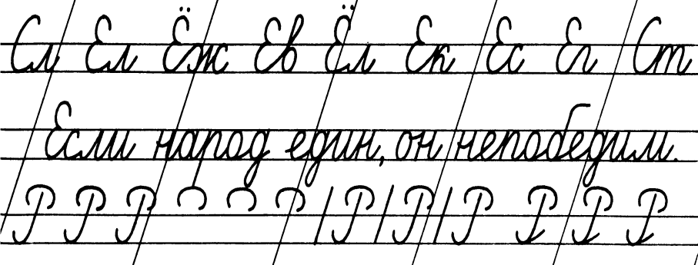  - Запишите под диктовку.  Из леса, для папы, на север, через море, над окном, по лужайке, около школы, про книгу.  (Проверка. Ученики по цепочке читают слова, называют предлог и орфограмму в словах.) | (Дети вспоминают правила.) | Коммуникативные:  планирование учебного сотрудничества с учителем и сверстниками.  Познавательные:  Логические – анализ объектов с целью выявления признаков.  Регулятивные:  Контроль, коррекция, оценка, прогнозирование, целеполагание.
3 Проблемное объяснение нового знания
Цель этапа: анализировать знания учащихся. Создание проблемной ситуации
1 На доске записаны слова.)  Ветка, она, около, черная, земля, в, пушистый, шел, подберезовики, перед, им, растет.  - Прочитайте слова, найдите предлоги.  2.Выпишите из предложений предлоги вместе с именами существительными, к которым предлоги относятся.  1) В траве стрекочут кузнечики. 2) На полу лежал ковёр.3) Поезд приближался к Москве.4) Солнце спряталось за тучу.5) Под сосной вырос гриб.6) Над землёй стоял туман.7) С сосны слетел жёлтый лист.  Физкультминутка  Хома, хома, хомячок, полосатенький бочок (трут бока руками)  хомка раненько встает, (потягиваются)  щечки моет (тереть щеки руками)  лапки трет (движения мытья рук)  Подметает Хомка хатку (метут воображаемыми метлами)  и выходит на зарядку (маршируют)  Раз (руки вперед)  два (руки вверх)  три (руки в стороны)  четыре, пять (трясут кистями рук)  хомка хочет сильным стать (руки согнуты к плечам, кисти сжаты в кулаки, мускулы рук напряжены, как у силачей). | ( в,перед, им)  ( в траве, на полу, к Москве, за тучу, под сосной, над землёй, с осины) | Регулятивные:  целеполагание.  Коммуникативные:  постановка вопросов.  Познавательные:  общеучебные – самостоятельное выделение, формулирование цели;  логические – формулирование проблемы.
4 Первичное закрепление
Цель этапа: устанавливать осознанность восприятия.
- Анализ выполненных работ  ( устное объяснение учителя)  - Работа с учебником.  («Проверь себя» (с. 113). Проводится по заданиям учебника.)  - Что такое предлог? Для чего служат предлоги?  - С какой частью речи употребляются предлоги?  - Как пишутся предлоги со словами?  - Перед какой частью речи предлог не ставится?  Упр 2. Стр. 113 (выполняется в паре )  Упр.3.стр. 113(выполнение с взаимопроверкой. Вставить пропущенные предлог в каждое сочетание слов.) | (Предлог – это часть речи. Предлоги служат для связи слов в предложении)  (Предлоги употребляются с именем существительным)  ( Предлоги со словами пишутся раздельно)  (Предлог не ставится перед глаголом)  ( Приготовила Лариса для Бориса суп из риса)  ( Ответы детей0 | Регулятивные: планирование, прогнозирование.  Коммуникативные: сотрудничество в поиске и выборе информации.  Познавательные:  Моделирование;  Логические – решение проблемы,построение логической цепочки рассуждений, доказательство,выдвижение гипотез и их обоснование.
5 Закрепление знаний и способов действий.
Цель этапа: обеспечить закрепление в памяти уч – ся знаний и способов действий, которые им необходимы для самостоятельной работы
Продолжение работы с учебником.  Упр.4, стр. 113 (запись скороговорки и выполнение задания)  (Письмо по памяти.)  С ветки на травинку,  С травинки на былинку  Прыгает пружинка,  Зеленая спинка.  Запишите загадку ,обозначьте предлоги) | ( предлоги: у, до,на)  ( с,на) | Регулятивные:  целеполагание, прогнозирование, коррекция.  Познавательные:  общеучебные –самостоятельное создание алгоритма деятельности, осознанное построение речевого высказывания.  Коммуникативные:  планироние учебного сотрудничества
6 Рефлексия.
Цель этапа: осуществлять самооценку собственной учебной деятельности. Соотносить цель и результаты, степень их соответствия
- Спишите текст, раскрыв скобки.  (В)лесу (под)деревьями, (под)кустами растет много грибов. Подберезовики сидят (под)березами. (У)них шапочки (с)серыми корешками. (В)осиннике — подосиновики (в)оранжевых шапочках. (В)сосновом бору вылез (из)влажного мха гриб боровик. | (Дают полные ответы на конкретно поставленные вопросы.) | Коммуникативные: с достаточной полнотой и тосностью выражать свои мысли.  Познавательные: рефлексия.  Личностные: смыслообразование.
7 Домашнее задание.
Цель этапа: обеспечить понимание уч – ся цели, содержания и способов выполнения д\з.
Повторить словарные слова, изученные правила0
8 Итог урока
Цель: дать качественную оценку работы класса и отдельных учащихся
- Что такое предлог?  - Какие вы знаете предлоги?  - Как пишутся предлоги?  - Какое задание было для вас наиболее сложным? | ()ответы учащихся) | Регулятивные: контроль, оценка. коррекция.  Коммуникативные: управление поведением партнёра – контроль, оценка действий партнёра.  Познавательные: общеучебные – умение структурировать знания, выбор наиболее эффективных способов решения задач, умение осознанно и произвольно строить речевое высказывание, рефлексия способов и условий действия

